**Кейс-игра «Экология растений»**

« **комнатные растения»**

**Команда**: «Фиалки»

**Девиз**: Мы фиалки – скромные,

Но зато упорные!

Участники игры:

-педагог, дети, родители

**Руководители игры**:

**Воспитатель: Левашова Найля Науфильевна**

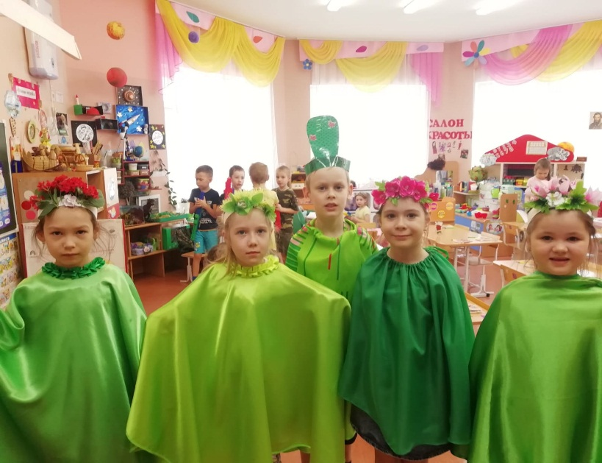

**Пояснительная записка**

Мир комнатных растений – это маленький мир природы, который окружает ребенка в детском саду и дома. Научить понимать законы мира комнатных растений – это значит научить жить ребенка в гармонии с природой. Поэтому с самого раннего детства необходимо научить ребенка видеть в растении живое существо, жизнь которого целиком зависит от человека. Когда ребенок это поймёт он войдёт в мир природы как настоящий друг, способный сочувствовать и сопереживать в любую минуту прийти на помощь. Дети должны больше знать не только о пользе растений и правилах ухода за ними, но и о вреде, который могут нанести растения человеку и домашним животным. Дать детям знания о том,что комнатные растения тоже имеют свои особенности, растут только там, где для них созданы хорошие условия для роста, в любви и заботе.

**Цель: -**способствовать формированию у детей знаний о разнообразии комнатных растений, особенностях их содержания, а так же об их роли для человека.

**Задачи:**

- познакомить детей с многообразием комнатных растений имеющихся дома;

- научить наблюдать за комнатными растениями, описывать их внешний вид, подмечать особенности расположения, формы и цвета листьев, стеблей, цветов;

- научить передавать особенности строения растений на бумаге;

- развивать у детей культуру ответственного отношения к объектам живой природы.

**Планируемый результат:**

**Педагоги:** Расширять свои знания о разнообразии комнатных растений и правильном уходе за ними, будут проводить наблюдения и контроль за качеством ухода за растениями, экспеременировать с двумя разными видами растений.Делать выводы.

**Дети:** получат представления о разнообразии комнатных растений, о необходимости ухода за ними и бережном отношении к природе, представления о том какие растения опасны и требуют осторожного обращения с ними, а какие полезны и как влияют на организм человека.

**Родители:** обратят внимание на маленький мир природы у себя дома, какое влияние растения оказывают на детей, расширят представления о правилах ухода за растениями, дадут советы друзьям и близким по выбору комнатных растений для благоприятного, оздоравливающего климата в доме.

**Проблемное поле проекта:**

- Многообразие комнатных растений.

- Зачем нам нужны комнатные растения?

-что самое важное для комнатных растений?

- Как подобрать себе соседей из числа растений и создать благоприятные условия для них в разных помещениях?

- Польза и вред зелёного царства.

- Зелёная аптека.

- Что делать, чтобы всем комнатным растениям хорошо жилось у нас?

- Что делать с заболевшими растениями?

-Какие нужны знания чтобы комнатные растения вас радовали своей красотой и пышностью?

Ответы детей,беседа,обсуждение

Ход игры

Воспитатель рассаживает детей вокруг себя и начинает расказ:

В одной очень большой семье на балконе была огромная оранжерея из комнатных цветов, хозяева очень любили своих зеленых друзей и при всякой возможности старались похвастаться этой красотой друзьям и близким. Жарким летним днем хозяева этой квартиры собрались всей семьей и уехали отдыхать. Соседку Машу они не стали просить позаботиться о цветах, так как планировали приехать через пару дней. Но в связи с очень важными обстоятельствами хозяева квартиры вернулись домой только через семь дней. Стояла очень жаркая погода и соседка очень сильно переживала, что же там с прекрасной оранжереей. Когда вернулись хозяева квартиры и Маша увидела их расстроенными, сразу поняла, что произошло что то неприятное. Зашла по приглашению в дом и увидела очень печальную картину: огромные листья герани стали желтыми,цветы засохли, а фиалки превратились в маленькие светло зеленые комочки. Фикус опустил свои листочки так низко ,что казалось, что превратился в дряхлого старичка. И лишь алоэ стоял как ни в чем не бывало «зеленый и красивый» На остальные цветы было больно смотреть.

Вос-ль:- как вы думаете ребята,почему так по разному отреагировали комнатные цветы на нехватку воды,на избыток солнца и недостаток свежего воздуха?

-Зачем нам нужны комнатные растения?

-Как подобрать себе комнатные растения и каких для них посадить соседей?

-Как нужно обращаться с комнатными растениями, чтобы им было комфортно у нас жить?

-Как ухаживать и обращаться с болеющими растениями?

Предлагаю понаблюдать за двумя разными растениями «Алоэ» и «Герань»

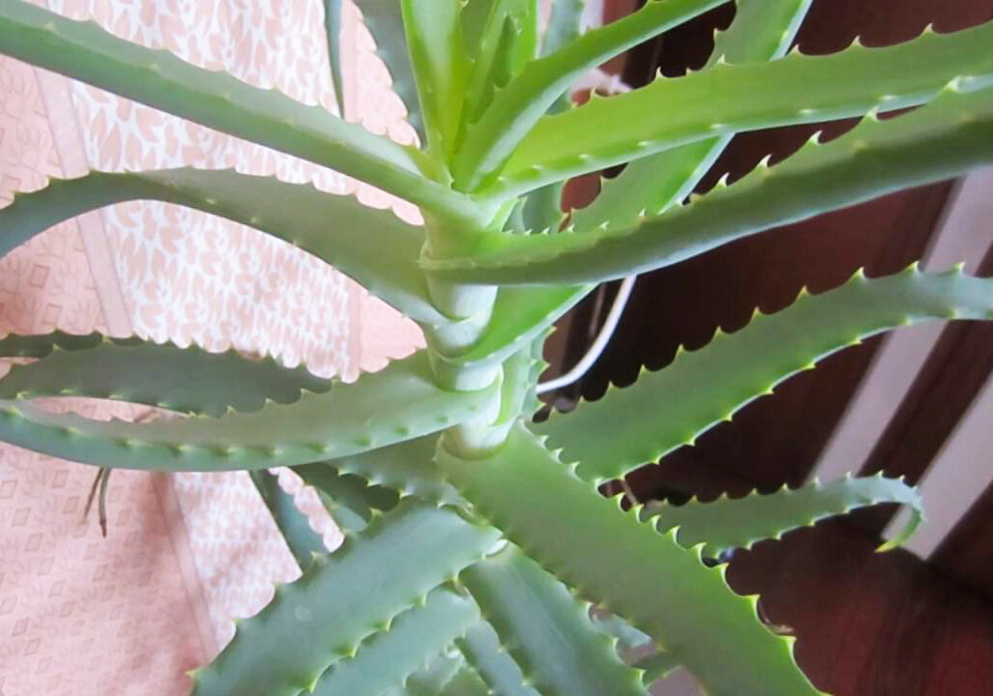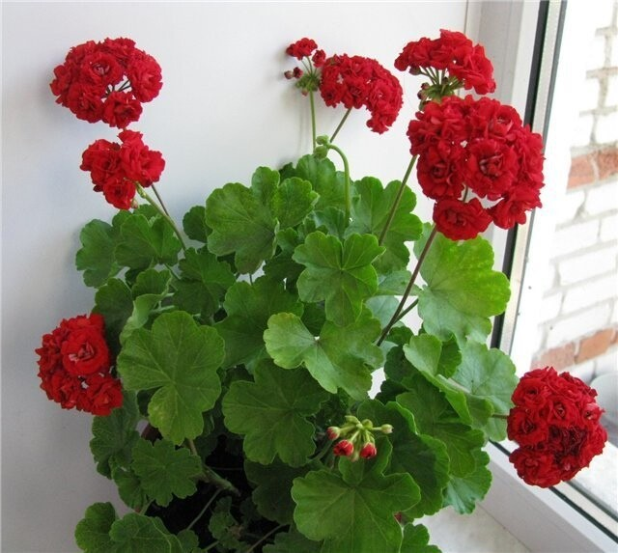

Создаем для растений одинаковые условия для жизни (обильный, частый полив, яркое солнце, мягкая почва без песка и мелких камней)

Наблюдаем в течении двух недель.

Дети рассуждают и отвечают на вопросы воспитателя, слушают пояснения и пытаются разобраться, для чего же всё таки нужны комнатные растения???

Воспитатель после двух недель наблюдений предлагает ребятам посмотреть на те комнатные растения, которые они подвергли эксперименту.

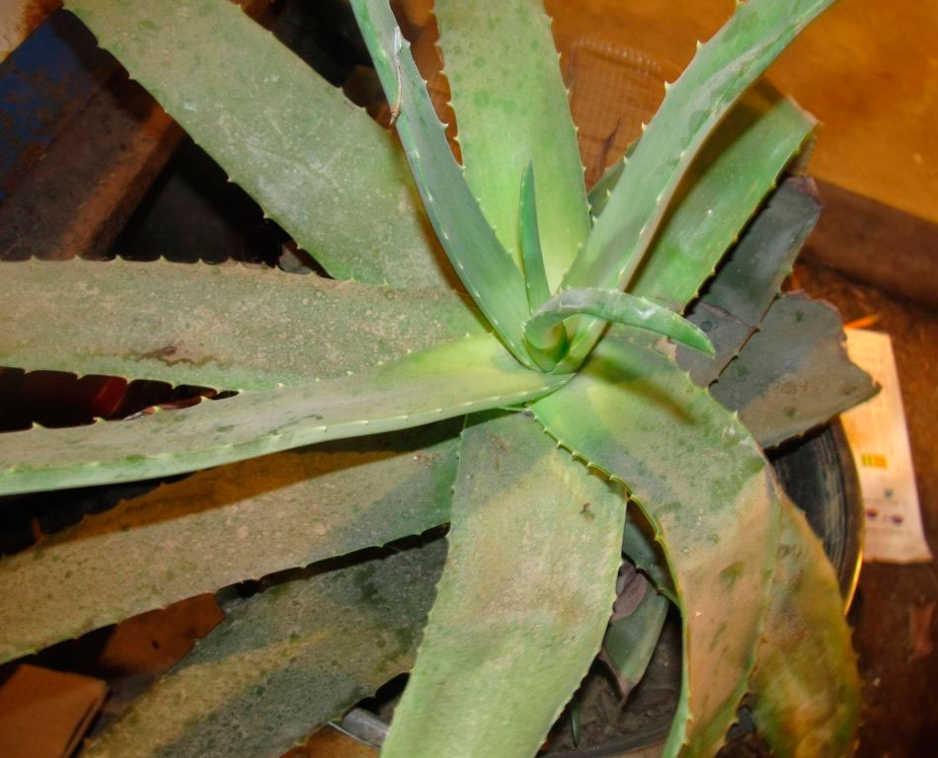 Герань пышила листвой и выпустила еще больше цвета, а Алоэ стал погибать,поменял цвет и листья его стали опадать. Было очень жалко видеть эту картину, дети сделали выводы: для каждого растения есть свой индивидуальный подход.

Дети рассуждают и делают выводы:

-почему у многих людей не растут комнатные растения?

-как правильно ухаживать за каждым видом растений?

-что полезного от лекарственных комнатных цветов таких как Каланхое,Алоэ?

Вопросы воспитателя ,ответы детей,рассуждения и ответы детей и воспитателя.

Было очень интересно и поучительно! Всем спасибо!

